Ravioli met walnoot en rucolapesto
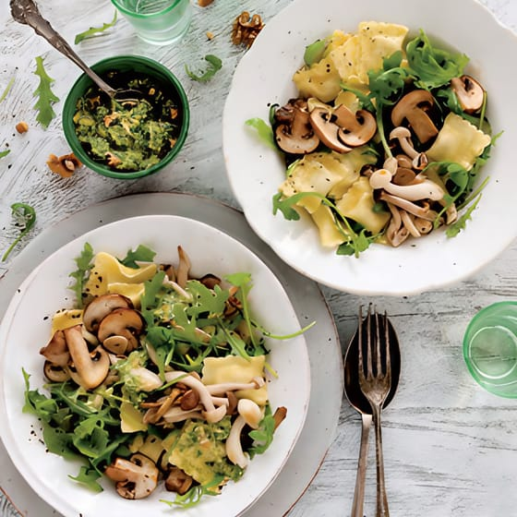
Ingrediënten 4 personen:
110 g Walnoten ongezouten
2 Teen Knoflook
125 g Melange Rucola
1 Citroen
125 g Extra vierge olijfolie
200 g Kastanjechampignons
250 g Ravioli fungi porcini
200 g Paddenstoelenmix

Bereidingswijze
- Doe de walnoten, de helft van de knoflook en de helft van de rucola in de keukenmachine. Rasp de gele schil van een halve citroen en pers 1 helft uit. Voeg samen met 100 ml olie, peper en eventueel zout toe aan het mengsel in de keukenmachine en maal tot pesto. Doe in een kom.
- Kook de pasta volgens de aanwijzingen op de verpakking beetgaar.
- Verhit ondertussen de rest van de olie in een hapjespan en bak de rest van de knoflook, de paddenstoelen en champignons 4 minuten op hoog vuur. Breng op smaak met peper en eventueel zout.
- Giet de pasta af en schep met de rest van de rucola door de paddenstoelen.

